INDICAÇÃO Nº ___/2026 - GAB. VER. PROF. EDINHO

ASSUNTO: Manutenção e reparo do pavimento asfáltico na R. Frederico Neto – Jardim Picerno I.

EXMO. SR. PRESIDENTE DA CÂMARA MUNICIPAL DE SUMARÉ,
Indico, nos termos regimentais, ao Excelentíssimo Senhor Prefeito Municipal, Henrique Stein Sciascio, por meio da Secretaria Municipal de Mobilidade Urbana e Rural (SMMUR), que seja realizada a manutenção e reparo do pavimento asfáltico na R. Frederico Neto – Jardim Picerno I.
A via apresenta desgaste significativo, com buracos e irregularidades que comprometem a trafegabilidade, geram riscos de acidentes e prejudicam o deslocamento de moradores, trabalhadores e veículos de transporte. A intervenção é necessária para garantir segurança viária, fluidez no trânsito e preservação da infraestrutura urbana, atendendo às demandas da comunidade local.
A presente solicitação reforça o compromisso desta administração com a manutenção viária e com a melhoria contínua da mobilidade no município.
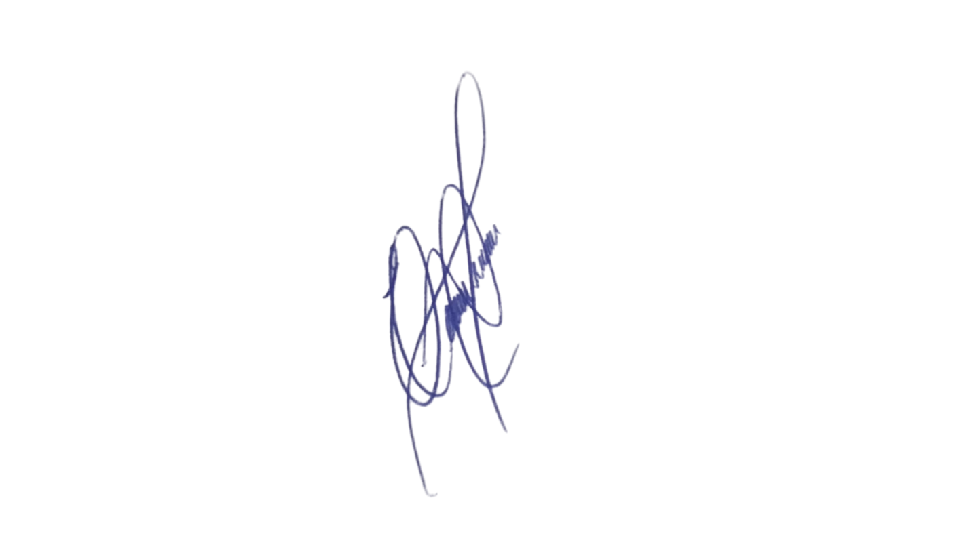
Sem mais, renovo votos de elevada estima e consideração.

Sala das Sessões, 26 de maio de 2026.

Professor Edinho
VEREADOR

